关于2022届毕业生生源信息核对的通知

各院、系、所：
根据江苏省高校招生就业指导中心的通知，近期将进行2022届毕业生生源信息上报工作，因此请各院、系、所于9月24日12:00前，做好2022届毕业生的生源信息核对工作并完成院系审核。以下是学生进行信息填写、核对的流程。所有信息均需要核对，定向生还需填写委培单位。
第一步：进入东南大学就业信息网https://seu.91job.org.cn，点击学生登录，进入登录界面。
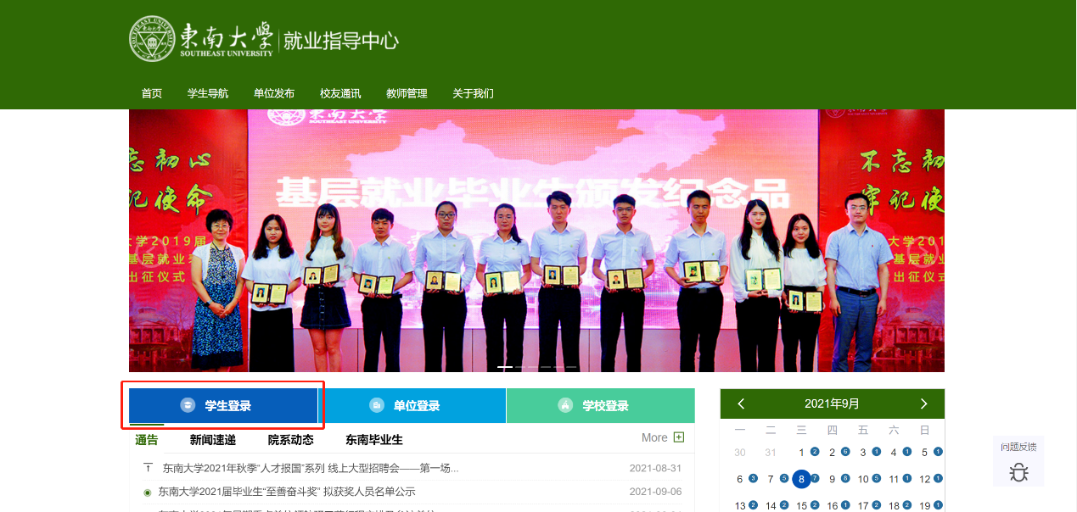
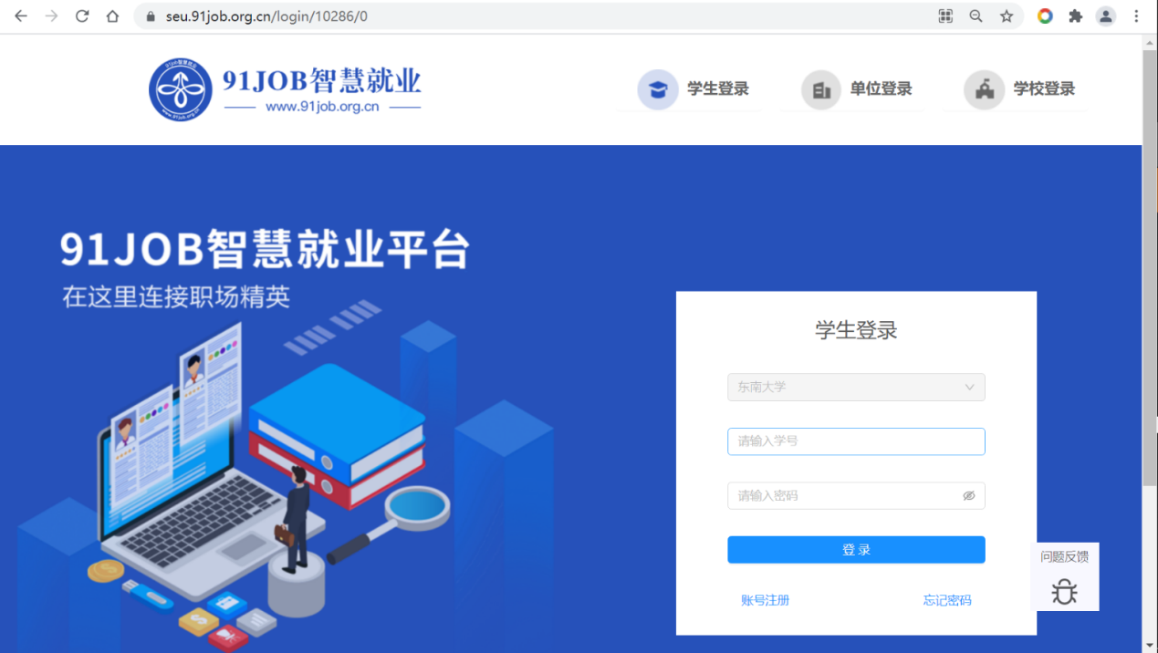
第二步：输入学号和密码（初始密码是身份证号后八位）登录，若显示用户未注册，点击下方【账号注册】按钮按提示完成注册即可。如已注册过，但忘记密码，可以联系院系辅导员密码初始化。
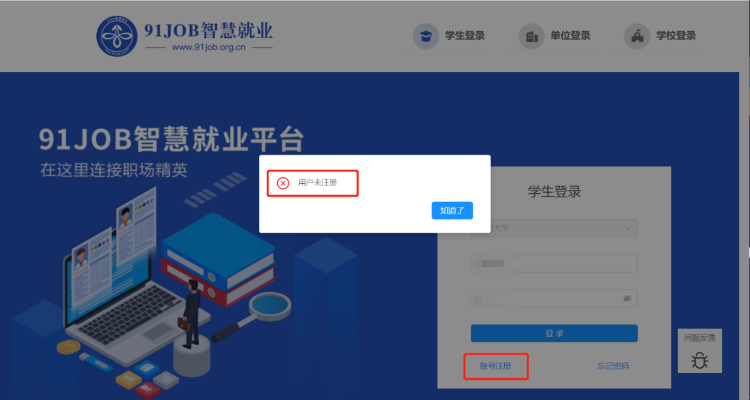
输入学号姓名后，录入进本信息即可完成注册。
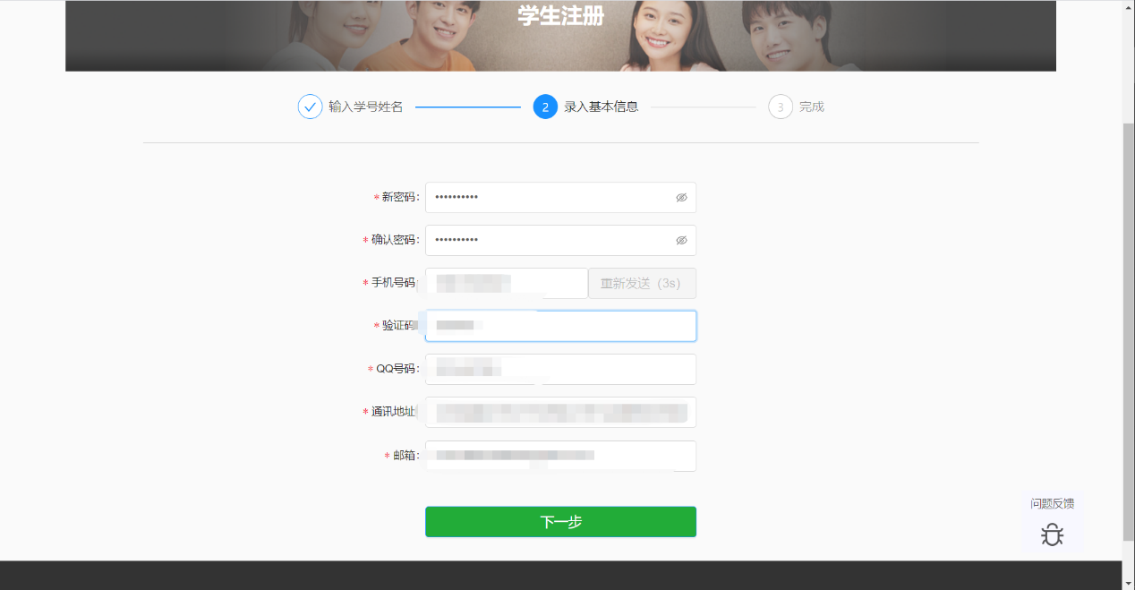
第三步：登录进入后，点击生源核对：
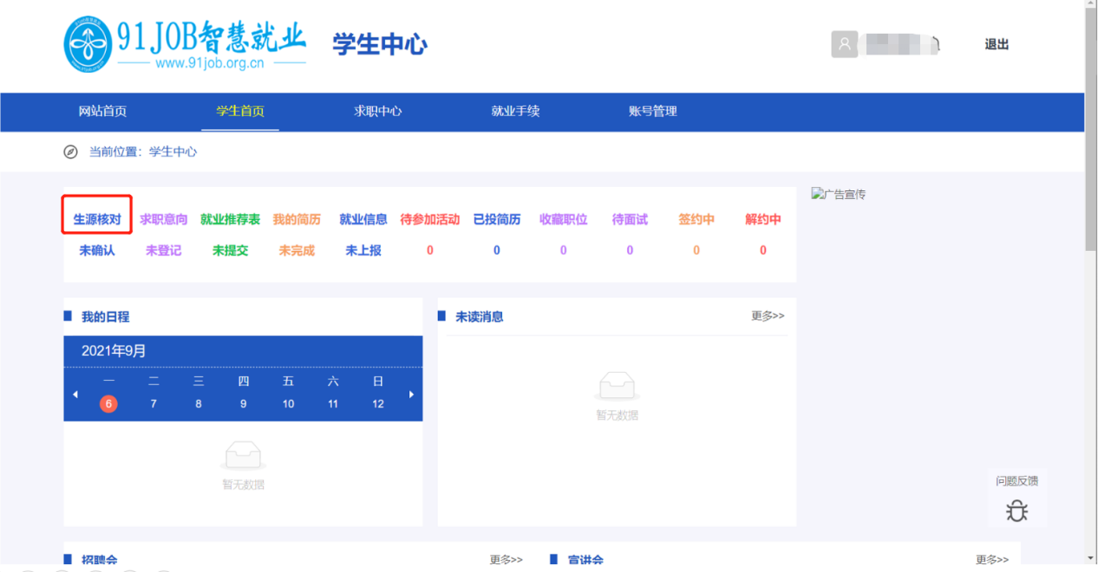
进入信息核对界面，如下图所示（红色笔迹请忽略），核对各项信息无误后点击【确认】提交审核
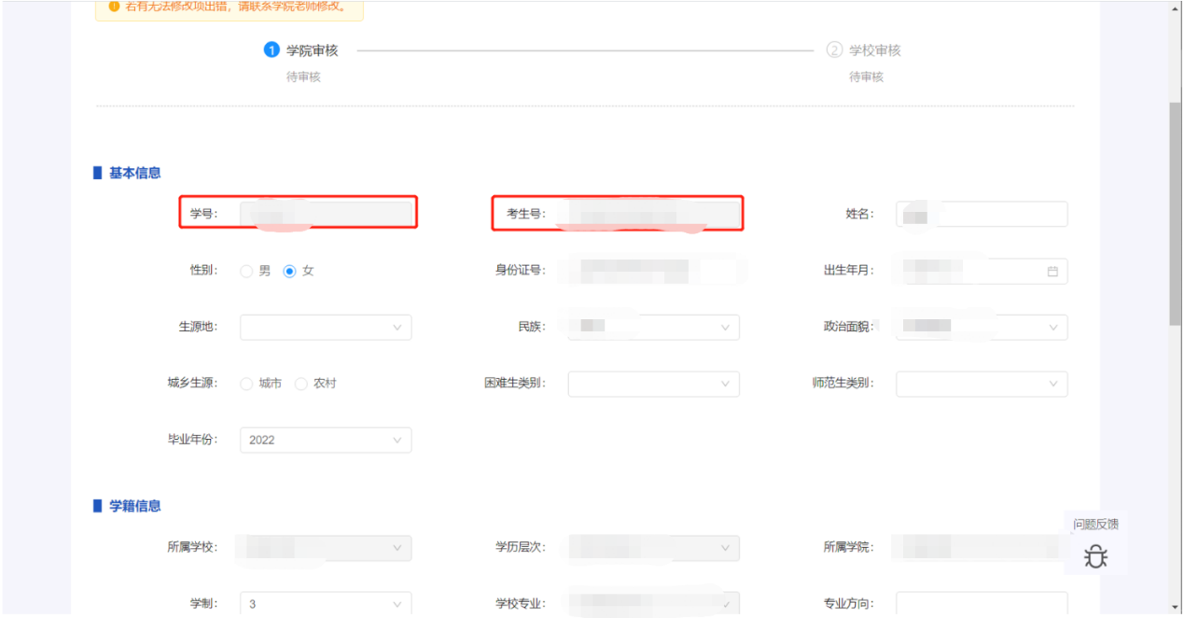

学生在填写过程中，遇到问题请院、系、所老师给予解答，如果老师也不能解答，请老师联系就业办咨询，请不要让学生直接打电话咨询。学生完成提交后，请院、系、所审核提交。
特别说明：
- 以上工作针对预计在2022年1月1日至2022年12月31日取得毕业证书的学生。留学生、港澳台毕业生可不报生源。
- 苏州联合研究生院学生已归入各培养院系，软件学院本科生已归入计算机科学与工程学院，042、062开头本科生已归入无锡分校。
- 系统中2022届学生名单中，有不在此期间毕业的请删除，待审核状态可直接删除。（请谨慎删除，务必确认2022年无法毕业后再删除！）（定向生如22年可以毕业，也需要报生源，不可因为是定向或委培生删除，否则后期教育部核查，还需要补报）
- 预计在此期间毕业，但名单不在系统中的学生，请汇总填写附件2（每个字段均需填写）。
- 学号、考生号、学校、学院、专业、班级、学历为学生无法修改项，若有无法修改的部分需要单独修改，请汇总填写附件3（前四列均需填写）。
- 若审核过程存在不通过情况，且无法手动处理，请填写附件2（只需填写学号和姓名字段，在备注备注“审核不通过”即可）。
- 各院系附件请于9月17日17:00前发送至丁菡OA。

东南大学就业指导中心
2021.9.8

